Puits chococo-citron ou Fleur coco
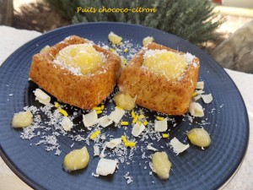 Pour 6 Croquants-Gourmands
Lemon curd :
- 65 g de jus de citron (1 gros citron non traité)
- 175 g de sucre
- 75 g de beurre
- 2 œufs
Gâteau :
- 100 g de chocolat blanc
- 150 g de crème de coco allégée
- 2 œufs
- 80 g de sucre en poudre
- ½ càc de poudre de vanille ou les graines de 2 gousses de vanille
- 175 g de farine T 45
- ¾ de càc de levure chimique
- ¾ de càc de bicarbonate de soude
- 40 g de noix de coco râpée
1 plaque d'empreintes "savarins carrés" 7x7 cm
ou 1 moule à manqué de 21 cm de diamètre beurré - moule marguerite pour moi
Préchauffage du four à 180°C
Si comme moi, vous le voulez maison, préparez le lemon-curd suivant la recette que vous préférez (voir les recettes de base).
Laisser refroidir.
Le gâteau :
Mettre dans un petit saladier le chocolat blanc en morceaux et la crème de coco.
Laisser fondre doucement au bain-marie ou comme moi au micro-ondes,
3 fois 1 minute à 360 w en remuant entre chaque séquence.
Lisser le mélange et laisser refroidir.
Travailler au fouet les œufs entiers avec le sucre et la vanille jusqu'à ce que le mélange soit bien mousseux.
Ajouter la farine tamisée avec la levure et le bicarbonate, et le chocolat fondu tiède.
Bien mélanger puis incorporer la noix de coco râpée à la spatule.
Pour les puits individuels, verser la pâte dans les empreintes aux ¾ de la hauteur.
Pour la version familiale, mettre la moitié de la pâte dans le moule.
Déposer à la cuillère des touches de lemon-curd, puis les répartir avec la pointe d'un couteau pour que toute la surface soit couverte.
Napper avec le reste de la pâte.
Enfourner pour environ 15 minutes pour les puits et 30 minutes pour le gâteau.
Laisser reposer quelques minutes avant de démouler délicatement sur une grille.
Le gâteau fleur est déjà garni de citron.
Pour la version "puits", j'ai fait une petite rosace de lemon-curd dans la cavité.

